(НЕ) Полная документация по PhysBones
Обновление за 13.06.2022
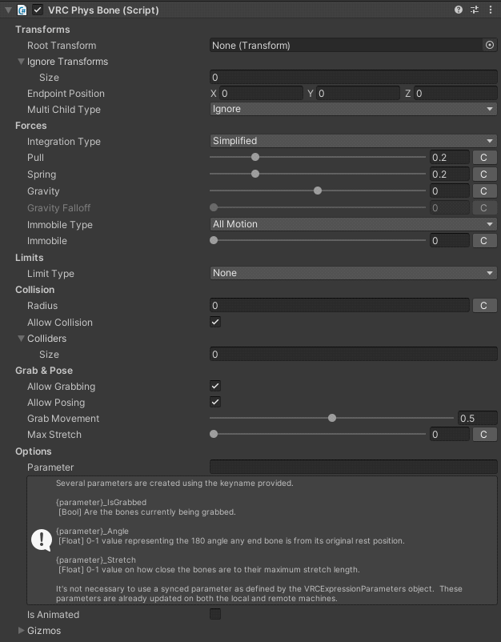

PhysBones Что за зверь и с чем его едят.
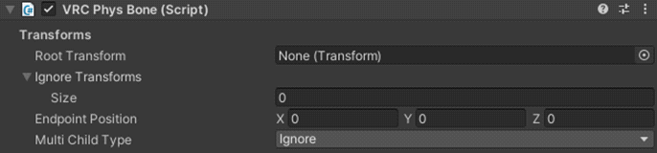
Root Transform – Основная кость (если пуст начинает с объекта со скриптом)
Ignore Transforms – Исключение костей из физики вместе с его дочерними в иерархии (0 – нет игнорируемых костей), 1 и больше в зависимости от кол-ва костей (иерархий костей), которые нужно игнорировать
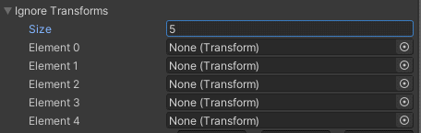
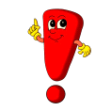Перед тем, как перейти к пункту Endpoint Position немного информации для понимания работы костей в юнити:
Посмотрите на картинку ниже.
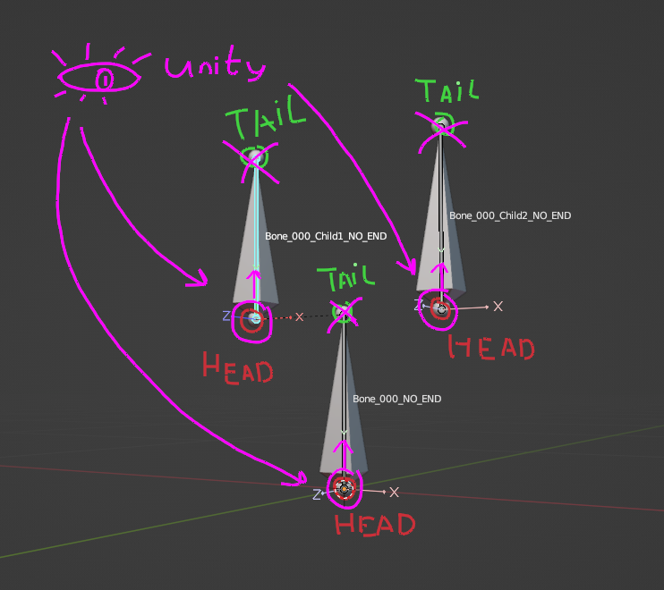

У кости существует голова (Head) и хвост (Tail) - когда вы экспортируете эту арматуру, Unity видит только Head, в пердставление Unity не существует (Tail).
Чтобы Physic Bones работали, нужно объяснить скрипту, где находится Tail кости, для этого можно создать пустую кость на конце кости или использовать Endpoint Position.

Endpoint Position – Создаёт относительно конечных костей иерархии вашей арматуры ещё одну иллюзорную кость (чтобы не создавать лишние пустые кости)
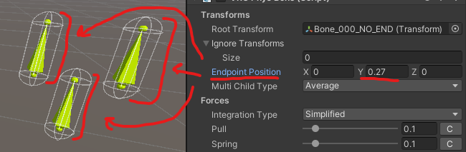

Multi Child Type – Параметр, о котором в официальной документации 2 слова.
Multi Child “Многодетные кости” – кости у которых больше одной дочерней кости в иерархии. Например:
Root Bone ->
-> Bone-1
-> Bone-2
-> Bone-3
-> Bone-4
В PhysBones есть 3 типа Multi Child – они нужны для определения обработки типов Multi Child (Внимание! если у вас нет конечных костей, для работы Multi Child потребуется Endpoint Position описанные ранее):
1) Ignored – (по-умолчанию) Игнорирует родительскую кость, т.е. кость Root на которую влияет PhysBones, физика будет расчитываться начиная с дочерних от кости Root
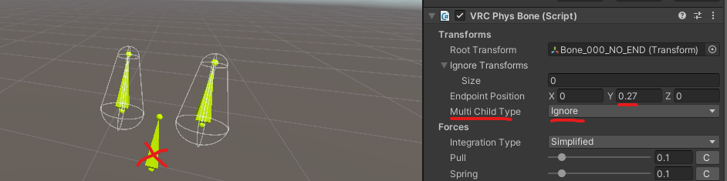

2) First – Не игнорирует Root кость, но создаёт её окончание - (Tail) в позиции (Head) первой дочерней кости Root по списку иерархии вашей арматуры, как показано на следующей картинке:
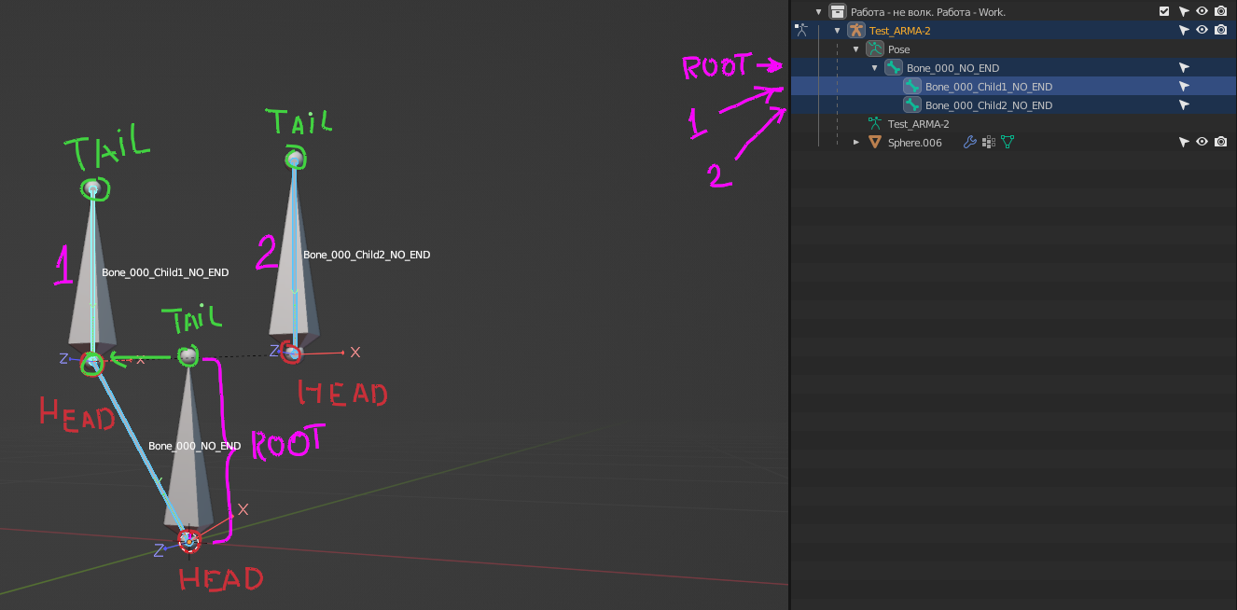
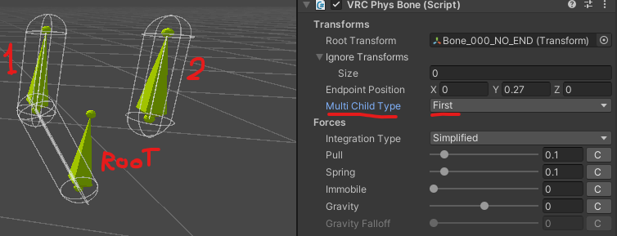

3) Average – Также, как и First учитывает кость Root, но чтобы получить (Tail) кости Root скрипт берёт значение всех оснований (Head) дочерних костей Root и высчитывает среднюю позицию.
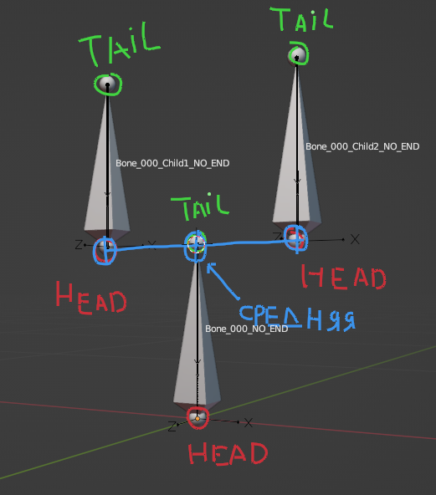
В первом случае, средняя позиция (Head) дочерних костей Root оказалась там же, где должен быть заранее запланированный (Tail). Но, если у вас будет много дочерних костей в разных местах, то средняя будет находится где-то в пространстве, как показано на следующем рисунке:
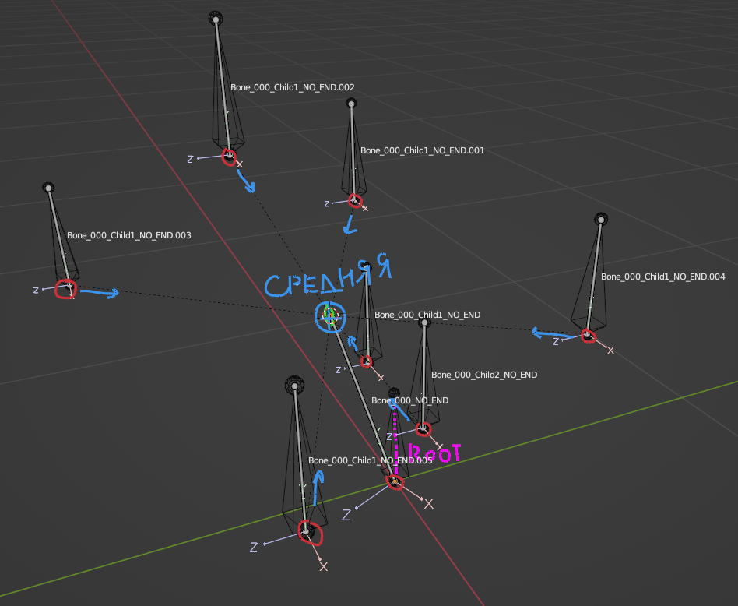
В случае First и Average позиция (Tail) напрямую влияет на Collision о котором будет сказано позже.
Параметры Forces:
Integration Type – 2 типа расчётов физики.
1) Simplified – упрощенный (стабильный, слегка медленный, но легко настроить)
2) Advanced – продвинутый (не стабильный, сложный, но лучше реагирует на внешние импульсы, чем Simplified)
Настройки схожи, разница видна только на тестах.
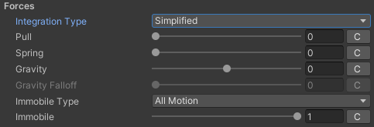
Pull – Количество силы, используемое для возвращения костей в изначальное положение (положение в котором они находятся до применения на них PhysBones) - аналог Elasticity из Dynamic Bones.
Spring – Количество костей которые будут колебаться при попытке достичь своего изначального положения, другими словами это инерция. (Этот параметр доступен только в режиме Simplified)
По-умолчанию влияет на все кости, но c помощью Кривых (Curves) можно контролировать на какие кости и с какой силой будет влиять инерция Spring.
За информацией о Кривых загляните ниже в Примечания.
Immobile – Параметр который приглушает анимации во время перемещения с помощью устройства ввода (например Джостика)
Immobile Type работает, когда Immobile не равен 0
1) All Motion в рамках иерархии Root и его дочерних костей, анимации на этих костях будут гаситься значением Immobile.
2) World (Experimental) – Immobile подавляет Root Transform в сцены. Движение через анимацию или ИК все еще влияет на кости нормально. Этот режим может измениться в будущем!
Это означает, что перемещение в вашем игровом пространстве по-прежнему будет влиять на движение ваших PhysBones как обычно, но локомоция (нажатие на джойстик для перемещения) будет иметь свое движение, заглушенное Immobileфактором.

ВАЖНЫЕ примечания:
>Endpoint Transform >Если вы используете одну Root кость ИЛИ одну Root кость + дочерние (Но, у дочерних нет дополнительных дочерних “завершающие дочерние”, вы должны создать эти кости с помощью Endpoint (Можно добавить пустые кости вручную, но потребуется менять арматуру)
>Кривые (Curves) – Большинство (если не все) из приведенных настроек PhysBones позволяют создавать кривые, нажимая кнопку C рядом с ползунком. Кривые позволяют регулировать значение по длине костной цепочки и позволяют выполнять ОЧЕНЬ сложные настройки внутри костных цепочек!
Научитесь ими пользоваться, и ваши скулы будут выглядеть потрясающе
